附件2：
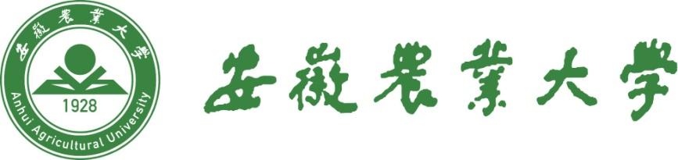
编号 ：
Anhui Agricultural University

学科骨干培育建设项目验收表

项目负责人：
学 科 方 向：
所属学科门类：
所 属 学 院：

发展规划处 制
二○一六年四月

填 表 说 明

1.本项目验收表仅适用于校第二批重点、培育学科建设项目。
2.本项目验收表由项目负责人填写，经所在单位充分讨论和论证、审核同意后上报，作为项目建设验收的依据。
3.项目验收表一式二份，用A4纸打印，左侧装订成册，要求字迹清楚、文字通顺。
4.如表格篇幅不够，可另附纸。

项目负责人
姓 名 |  | 性别 |  | 出生年月
专业技术职务 |  | 学位 |  | 学科专业
参加成员 | 姓名 | 出生年月 | 专业技术职务 | 学位 | 学科方向 | 所属学科

主要研究内容及任务：

任务完成情况（包括论文、项目、专利等并附支撑材料）：

经费使用情况（列出项目经费收入和支出明细）：

单位意见：

负责人（签字）：
年 月 日
学校意见：

负责人（签字）：
年 月 日

